湖南科技大学计算机科学与工程学院
高级web技术 实验报告
校园二手交易平台的设计与实现
专业班级: | 物联网工程三班
姓 名： | 陈萧瑞
学 号: | 2405040308
指导教师: | 雷 伟
时 间: | 2026.10.12——2026.11.20
地 点: | 逸夫楼222

指导教师评语：

签名：

实验一 校园二手交易平台的设计与实现
1. 任务目的
掌握 Android 原生应用开发的基本流程，学会使用 Activity 构建多页面应用、使用 SQLiteOpenHelper 实现本地数据持久化、使用 RecyclerView 与自定义 Adapter 渲染列表、使用 Glide 加载图片，并通过 SharedPreferences 维护登录状态。在此基础上独立完成一个功能完整、可实际运行的校园二手交易类移动应用。
2. 实验要求
(1) 技术选型：Java、Android SDK（compileSdk 37）、SQLite、Glide、Material Components。
(2) 实现原生 Android 应用，不依赖任何服务端，全部数据本地 SQLite 存储。
(3) 必须包含登录注册、首页商品列表、发布商品、商品详情、个人中心五个核心模块。
(4) 未登录用户可浏览首页，但发布商品与进入个人中心前必须登录。
(5) 图片模拟上传：从系统相册选取图片并把 Uri 存入数据库，由 Glide 加载显示。
(6) 在上述基础上完成分类筛选、商品搜索、商品下架、退出登录等扩展功能。
3. 实验环境
开发工具 | Android Studio（内置 Gradle 9.6.0、JDK 21）
开发语言 | Java 11
构建方式 | Kotlin DSL（build.gradle.kts）+ Version Catalog（libs.versions.toml）
SDK 版本 | compileSdk 37 / minSdk 24 / targetSdk 37
运行环境 | Android 模拟器（API 37，x86_64）
主要依赖 | material 1.13.0、appcompat 1.7.1、recyclerview 1.4.0、swiperefreshlayout 1.1.0、glide 4.16.0
数据存储 | SQLite（campus_secondhand.db，版本 2）

4. 系统设计
4.1 总体结构
项目采用 Android 经典的分层结构，从上到下分为四层：布局层（res/layout，10 个 XML，只描述界面外观）、控制层（activity 包，处理用户交互并调度数据）、数据层（db 包，封装 SQLite 建表与增删改查）、工具与适配层（util、adapter 包，提供图片加载、分类标签生成和列表渲染）。分层的好处是界面与逻辑解耦：调整界面只需改 XML，调整业务只需改 Activity，调整存储只需改 DBHelper。
4.2 页面与跳转关系
（1）LoginActivity：启动页，登录成功后携带用户 id 进入首页；已登录状态则直接跳首页。
（2）RegisterActivity：注册页，注册成功带用户名返回登录页。
（3）MainActivity：首页，展示在售商品列表，支持搜索与分类筛选，是应用的枢纽页面。
（4）PublishActivity：发布页，从相册选图并填写名称、价格、描述、分类后入库。
（5）GoodsDetailActivity：详情页，展示商品完整信息，提供联系卖家与立即购买入口。
（6）MineActivity：个人中心，显示当前用户名并进入三个订单/商品列表页。
（7）MyPublishActivity、MyBuyActivity、MySellActivity：三个列表页共用一套布局与一个抽象基类。
4.3 数据库设计
数据库名为 campus_secondhand.db，当前版本 2，共三张表。
（1）user 用户表：id（主键自增）、username（唯一且非空）、password。username 上的 UNIQUE 约束是“用户名不可重复”的最终保障。
（2）goods 商品表：id、name、price（REAL）、desc、img_path、user_id、status（0 在售 / 1 已售出）、create_time（毫秒时间戳）、category（分类，默认“其他”）。
（3）order_table 订单表：id、goods_id、buyer_id、seller_id、order_time。表名加 _table 后缀是因为 ORDER 是 SQL 保留字，直接命名为 order 会导致建表语句语法错误。
建表时刻意使用了两处规避保留字的写法：商品描述列写作 [desc]（方括号转义），订单表写作 order_table。此外，goods 表在 v2 版本通过 ALTER TABLE 新增了 category 字段，而不是删除重建，从而保证升级时用户已有数据不丢失。
5. 实验过程与结果
5.1 数据库层实现
数据层由 DBHelper 统一承担。它继承 SQLiteOpenHelper，在 onCreate 中创建三张表并写入两条演示账号与六件中文演示商品；在 onUpgrade 中按版本号执行增量迁移。为避免多个 Activity 各自创建实例导致数据库锁冲突，DBHelper 采用单例模式。
private static final String SQL_CREATE_GOODS =
"CREATE TABLE " + TABLE_GOODS + " ("
+ "id INTEGER PRIMARY KEY AUTOINCREMENT, "
+ "name TEXT NOT NULL, price REAL NOT NULL DEFAULT 0, "
+ "[desc] TEXT, img_path TEXT, user_id INTEGER NOT NULL, "
+ "status INTEGER NOT NULL DEFAULT 0, "
+ "create_time INTEGER NOT NULL DEFAULT 0, "
+ "category TEXT NOT NULL DEFAULT '其他')";

@Override
public void onUpgrade(SQLiteDatabase db, int oldVersion, int newVersion) {
// v1 -> v2：只加字段，保留原有数据（不用 DROP TABLE 重建）
if (oldVersion < 2) {
db.execSQL("ALTER TABLE " + TABLE_GOODS
+ " ADD COLUMN category TEXT NOT NULL DEFAULT '其他'");
}
}
商品查询统一走一个私有方法，用 LEFT JOIN 一次性带出卖家昵称，避免了“先查商品列表、再逐条查用户”的 N+1 查询问题；同时给每列写了显式别名，使 Cursor 取列不依赖实现细节。
private static final String SQL_QUERY_GOODS =
"SELECT g.id AS id, g.name AS name, g.price AS price, g.[desc] AS desc, "
+ "g.img_path AS img_path, g.user_id AS user_id, "
+ "g.status AS status, g.create_time AS create_time, "
+ "g.category AS category, u.username AS seller_name "
+ "FROM goods g LEFT JOIN user u ON g.user_id = u.id ";

private List<GoodsBean> queryGoods(String where, String[] args) {
List<GoodsBean> list = new ArrayList<>();
Cursor cursor = getReadableDatabase().rawQuery(
SQL_QUERY_GOODS + (where == null ? "" : "WHERE " + where + " ")
+ "ORDER BY g.create_time DESC", args);
while (cursor.moveToNext()) {
GoodsBean bean = new GoodsBean();
bean.setName(cursor.getString(cursor.getColumnIndexOrThrow("name")));
bean.setSellerName(cursor.getString(cursor.getColumnIndexOrThrow("seller_name")));
list.add(bean);
}
cursor.close();
return list;
}
5.2 注册与登录模块
注册与登录共用一套校验思路：先在本地做格式校验（非空、长度、两次密码一致），再把数据库操作放到后台线程执行，最后通过 Handler 切回主线程更新界面，避免 SQLite 首次建库耗时导致主线程卡顿。
private void doLogin() {
final String username = etUsername.getText().toString().trim();
final String password = etPassword.getText().toString().trim();
if (TextUtils.isEmpty(username) || TextUtils.isEmpty(password)) {
toast("请输入用户名和密码");
return;
}
btnLogin.setEnabled(false);

executor.execute(() -> { // 后台线程查库
final UserBean user = dbHelper.login(username, password);
mainHandler.post(() -> { // 切回主线程更新 UI
btnLogin.setEnabled(true);
if (user == null) {
toast("用户名或密码错误，请重试");
return;
}
saveLoginState(user.getId(), user.getUsername());
startActivity(new Intent(this, MainActivity.class));
finish();
});
});
}
登录状态用 SharedPreferences 保存：只存当前用户 id 与用户名两个键值，键不存在时 getInt 返回 -1 作为“未登录”的约定值。这样任何页面只需一行 LoginActivity.getUserId(this) 即可判断登录状态。使用 apply() 而非 commit() 是为了异步落盘、不阻塞主线程。登录页 onCreate 的第一句就检查该值，已登录则直接跳首页并 return，不加载登录布局。
5.3 首页商品列表
首页使用 RecyclerView 渲染商品卡片，SwipeRefreshLayout 提供下拉刷新，搜索框通过 TextWatcher 实现“输入即过滤”。列表初始化只有三行核心代码：
rvGoods.setLayoutManager(new LinearLayoutManager(this)); // 线性排布
adapter = new GoodsAdapter(this, this::openDetail); // 适配器 + 点击回调
rvGoods.setAdapter(adapter);
适配器继承 RecyclerView.Adapter，采用 ViewHolder 模式把 findViewById 的耗时开销从“每次滚动”降到“仅创建时一次”，这是列表流畅的关键：
@Override
public GoodsViewHolder onCreateViewHolder(ViewGroup parent, int viewType) {
View view = LayoutInflater.from(context)
.inflate(R.layout.item_goods, parent, false);
return new GoodsViewHolder(view);
}

@Override
public void onBindViewHolder(GoodsViewHolder holder, int position) {
GoodsBean goods = data.get(position);
holder.tvName.setText(goods.getName());
holder.tvPrice.setText(goods.getPriceText());
holder.tvCategory.setText(goods.getCategorySafe());
holder.tvStatus.getBackground().mutate().setTint(ContextCompat.getColor(
context, goods.isOnSale() ? R.color.status_on_sale : R.color.status_sold));
Images.load(context, goods.getImgPath(), holder.ivImg); // Glide 统一加载
}
这里有一处容易忽略的细节：给状态标签染色前必须调用 drawable.mutate()，否则同一个 drawable 资源被多个列表项共享，给其中一项染色会导致所有项一起变色。另外首页在 onResume 中重新加载数据，保证从发布页或详情页返回时能看到最新状态。
5.4 发布商品与相册选图
选图使用 ActivityResultContracts.GetContent 契约，输入是一个 MIME 类型字符串，输出是选中图片的 Uri。相比直接读取相册路径，走系统文件选择器属于“按需授权”，不需要在清单中声明 READ_MEDIA_IMAGES 权限。
private ActivityResultLauncher<String> createPickImageLauncher() {
ActivityResultContract<String, Uri> contract = new ActivityResultContracts.GetContent();
ActivityResultCallback<Uri> callback = uri -> {
if (uri == null) {
return; // 用户取消选择
}
pickedImageUri = uri;
Images.load(this, uri.toString(), ivGoodsImg); // 选完立即预览
};
return registerForActivityResult(contract, callback);
}
这段代码的写法并非可有可无：如果把 registerForActivityResult 直接写成字段初始化，Java 编译器无法从上下文推断泛型参数，会报“不兼容的类型”；抽成方法并显式声明 ActivityResultContract<String, Uri> 后类型才被固定下来。
发布时的校验顺序按“从内存到数据库”排列：名称非空、价格可解析且大于 0、已选图、登录状态有效，全部通过后才调用 addGoods 入库。价格用 try-catch 包裹 parseDouble，因为即便输入框设置了 numberDecimal，粘贴等操作仍可能带入非法字符。
5.5 商品详情与下单
详情页通过 Intent 携带商品 id，自己再查一次数据库拿到最新数据。这样做比传递整个实体对象更轻量，也能避免看到过期数据。购买是本项目唯一涉及“两张表同时修改”的操作，因此必须使用事务：
public long buyGoods(int goodsId, int buyerId, int sellerId) {
SQLiteDatabase db = getWritableDatabase();
db.beginTransaction();
try {
ContentValues order = new ContentValues();
order.put("goods_id", goodsId);
order.put("buyer_id", buyerId);
order.put("seller_id", sellerId);
order.put("order_time", OrderBean.now());
long orderId = db.insert(TABLE_ORDER, null, order);
if (orderId == -1) {
return -1;
}
ContentValues goods = new ContentValues();
goods.put("status", GoodsBean.STATUS_SOLD); // 标记已售出
db.update(TABLE_GOODS, goods, "id = ?", new String[]{String.valueOf(goodsId)});
db.setTransactionSuccessful(); // 标记成功
return orderId;
} finally {
db.endTransaction(); // 有标记则提交，否则回滚
}
}
把 setTransactionSuccessful 与 endTransaction 分别放在 try 与 finally 中，可以保证中途抛出异常时事务自动回滚，不会出现“订单已插入但商品仍显示在售”的脏数据。此外，详情页在进入时就根据商品状态与买家身份禁用购买按钮，并改写按钮文案，而不是等用户点击后再提示失败。
5.6 个人中心与列表复用
个人中心的三个菜单行由同一个 item_mine_menu.xml 通过 include 引入三次。由于 include 后三个副本中的控件 id 完全相同，直接 findViewById(R.id.tvMenuTitle) 只能拿到第一个，必须先定位 include 的容器再在容器内查找：
View rowPublish = findViewById(R.id.layoutMyPublish);
View rowBuy = findViewById(R.id.layoutMyBuy);

// 必须先进入 include 容器，再在容器内查找（否则只能拿到第一个副本）
((TextView) rowPublish.findViewById(R.id.tvMenuTitle)).setText("我发布的商品");
((TextView) rowBuy.findViewById(R.id.tvMenuTitle)).setText("我买到的商品");
三个列表页（我发布的、我买到的、我卖出的）逻辑高度相似，仅标题、数据来源、是否显示下架按钮不同。为此抽象出 BaseMyListActivity，把 RecyclerView 初始化、空状态切换、点击详情、下架确认全部写在基类，子类只实现三个抽象方法：
public abstract class BaseMyListActivity extends AppCompatActivity {
protected abstract String getTitleText(); // 标题
protected abstract List<GoodsBean> loadData(int userId); // 查哪批数据
protected abstract boolean showOffShelf(); // 是否显示下架按钮
}
三个子类因此各自只有二十余行代码即可完成，属于模板方法模式的典型应用；以后若要在三个列表页同时增加“下拉刷新”，只需修改基类一处。其中“我买到的”“我卖出的”通过 order_table 的 IN 子查询实现，使用 IN 而非 JOIN 是为了避免同一商品被多次下单时在列表中重复出现。
5.7 搜索与分类筛选
分类筛选与关键字搜索共用同一个数据层方法，WHERE 子句按条件动态拼接，参数始终以数组形式传入，避免字符串拼接带来的注入风险与类型问题：
public List<GoodsBean> filterOnSaleGoods(String category, String keyword) {
StringBuilder where = new StringBuilder("g.status = ?");
List<String> args = new ArrayList<>();
args.add(String.valueOf(GoodsBean.STATUS_ON_SALE));

if (category != null && !GoodsBean.CATEGORY_ALL.equals(category)) {
where.append(" AND g.category = ?");
args.add(category);
}
if (keyword != null && !keyword.trim().isEmpty()) {
where.append(" AND g.name LIKE ?");
args.add("%" + keyword.trim() + "%");
}
return queryGoods(where.toString(), args.toArray(new String[0]));
}
界面上分类标签不是写死在 XML 里，而是由 CategoryBar 工具类根据 GoodsBean.CATEGORIES 数组动态生成，点击后重绘所有标签以保证只有一个高亮。动态生成的好处是新增分类时只需改数组一处，界面与筛选逻辑自动生效。
5.8 游客模式与退出登录
未登录拦截设置了两道：首页在点击“发布闲置”“个人中心”时提示并跳转登录页；个人中心与三个列表页在 onCreate 中再次检查登录状态，未登录则跳转并 finish。第二道是必要的，因为 Activity 除了界面点击外还可能被外部 Intent 直接拉起。
退出登录的实现有一个顺序要求：必须先清空 SharedPreferences 再跳转登录页。若顺序颠倒，登录页 onCreate 会读到旧的登录状态而立刻又跳回首页，表现为“点了退出却退不出去”。跳转时使用 FLAG_ACTIVITY_NEW_TASK | FLAG_ACTIVITY_CLEAR_TASK 清空返回栈，保证退出后按返回键回不到已登录页面。
5.9 运行效果
应用启动后首先进入登录页：顶部为品牌标识与标题，中部为用户名、密码输入框与登录按钮，下方给出测试账号提示，底部固定“退出程序”按钮。首次启动时数据库自动创建并写入2 个账号与 6 件中文演示商品，因此无需手动录入即可完整演示全部功能。

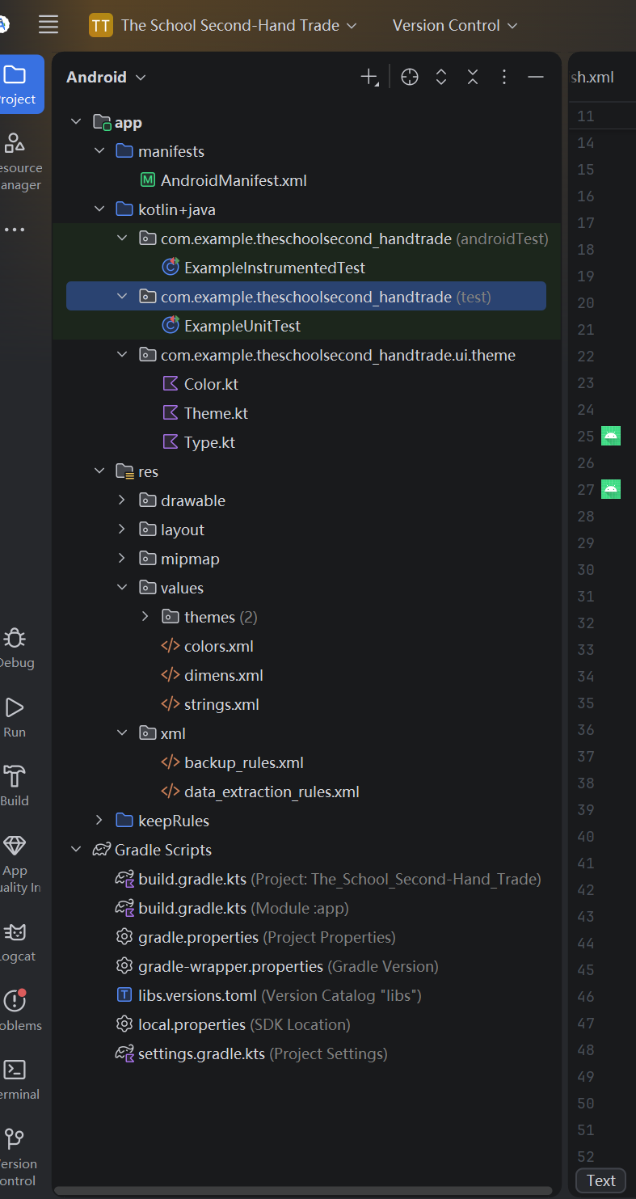
图 5-1 项目源码目录结构（activity / db / adapter / util 四个包）
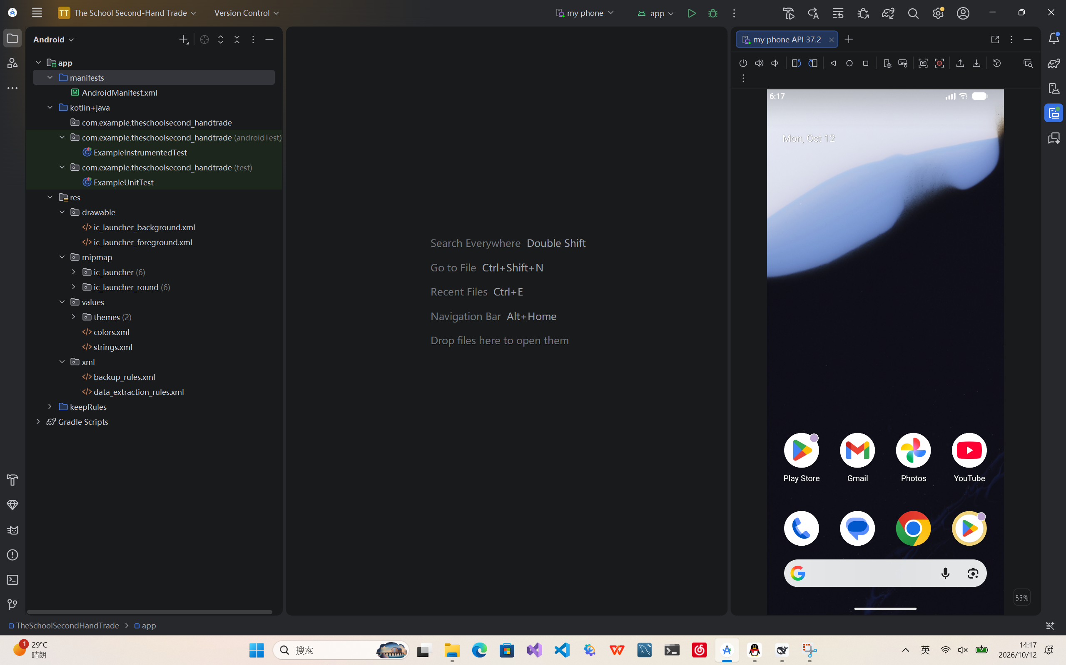
图 5-2 Android Studio 运行效果：登录页与模拟器实时预览
登录后可依次验证：首页 6 件中文商品正常显示，下拉可刷新；点击分类可筛选，叠加搜索关键字可进一步过滤；点击卡片进入详情，联系卖家弹出模拟联系方式，立即购买经二次确认后写入订单并把商品标记为已售出，返回首页该商品消失；个人中心显示用户名与三个入口的实时数量，我发布的列表可对商品执行下架。整套流程均在本地 SQLite 上完成，无服务端依赖。
6. 实验测试
功能测试覆盖注册登录、首页展示、发布、购买、个人中心、权限控制六类场景，共设计 18 条用例，全部通过。节选核心用例如下：
编号 | 测试项 | 操作与预期
TC01 | 正常注册 | 输入新用户名与两次相同的密码，提示注册成功并回到登录页
TC02 | 用户名重复 | 输入已存在的 test，提示“该用户名已被注册”
TC03 | 密码不一致 | 两次密码不同，提示“两次输入的密码不一致”
TC04 | 正常登录 | 输入 test / 123456，提示欢迎回来并进入首页
TC05 | 密码错误 | 输入错误密码，提示“用户名或密码错误”
TC06 | 自动登录 | 登录后结束进程重开，直接进入首页，不出现登录页
TC07 | 首页列表 | 显示 6 件商品，含图片、名称、价格、分类、卖家、状态标签
TC08 | 下拉刷新 | 列表顶部下拉出现刷新动画，松手后数据更新并结束动画
TC09 | 分类筛选 | 点“数码”只剩 iPad 与耳机 2 件；点“其他”显示分类空提示
TC10 | 关键字搜索 | 搜索“教材”只剩 1 件；与“数码”叠加时结果为 0 条并提示
TC11 | 发布商品 | 选图并填写名称、价格、分类后发布，提示发布成功，首页出现新商品
TC12 | 发布校验 | 价格填 0 或留空、未选图时分别给出对应提示且不写入数据库
TC13 | 商品详情 | 点击卡片显示大图、名称、价格、分类、状态、卖家与描述
TC14 | 联系卖家 | 弹出对话框显示模拟手机号；查看自己商品时提示“这是你自己的商品”
TC15 | 立即购买 | 二次确认后提示购买成功，返回首页该商品不再显示
TC16 | 禁止自购 | 打开自己发布的商品，购买按钮置灰并显示“这是你的商品”
TC17 | 下架商品 | 在我发布的列表点下架并确认，状态变灰且首页不再显示
TC18 | 退出登录 | 确认后回到登录页并提示已退出；按返回键回不到首页

数据库层面另外做了独立验证：用 SQLite 实际执行建表语句与全部查询，覆盖分类筛选 9 种组合与 v1→v2 迁移场景，其中“数码 + 教材”这一冲突条件正确返回 0 条，迁移后旧数据保留并自动补上默认分类，结果均符合预期。
7. 心得体会
本次实验从零完成了一个可运行的 Android 应用，收获主要集中在三个方面。
第一是理解了 Android 的分层与生命周期。最初把所有逻辑都写在 Activity 里，页面一多就互相纠缠；把数据库操作收进 DBHelper、把列表渲染收进 Adapter 之后，代码立刻清晰起来。onResume 的作用也是在实践中才真正体会到的：从发布页返回首页时onCreate 不会重新执行，只有把刷新写在 onResume 里，用户才能看到刚发布的商品。
第二是踩过并记住了一批具体的技术细节。例如 desc 与 order 是 SQL 保留字，需要方括号转义或改名；给列表项的状态标签染色前必须先 mutate，否则会污染同资源的所有控件；include 引入的布局中控件 id 重复，必须先定位容器再查找；Java 无法从字段初始化推断出 registerForActivityResult 的泛型参数，需要抽成方法并显式声明类型。这些问题在文档里看起来很小，但都是实际调试出来的。
第三是对“数据一致性”有了直观认识。下单需要同时写订单表和改商品状态，一开始顺序执行两条 SQL，曾出现商品显示已售出却查不到订单的情况；改用事务并配合 try/finally 之后问题消失。同样，退出登录时“先清状态还是先跳转”的顺序直接决定功能是否可用，这类“顺序问题”不写代码很难意识到。
如果继续完善，我计划补充商品图片的真实持久化（改用 OpenDocument 并保存持久化读权限）、个人中心的头像与资料编辑、以及基于时间排序的“最新发布”与“价格排序”切换。同时希望把密码改为加盐哈希存储，使项目更接近生产环境的要求。

